Дейбук Алексей Григорьевич Главный врач СПб ГБУЗ «Гериатрическая больница № 1» Заслуженный врач Российской Федерации Высшая квалификационная категория Военно-медицинская академия им. С.М.Кирова Диплом УВ № 605122 от 21 июня 1991 (специальность «медицинское обеспечение») Сертификат специалиста: 2015 – «Организация здравоохранения и общественного здоровья»
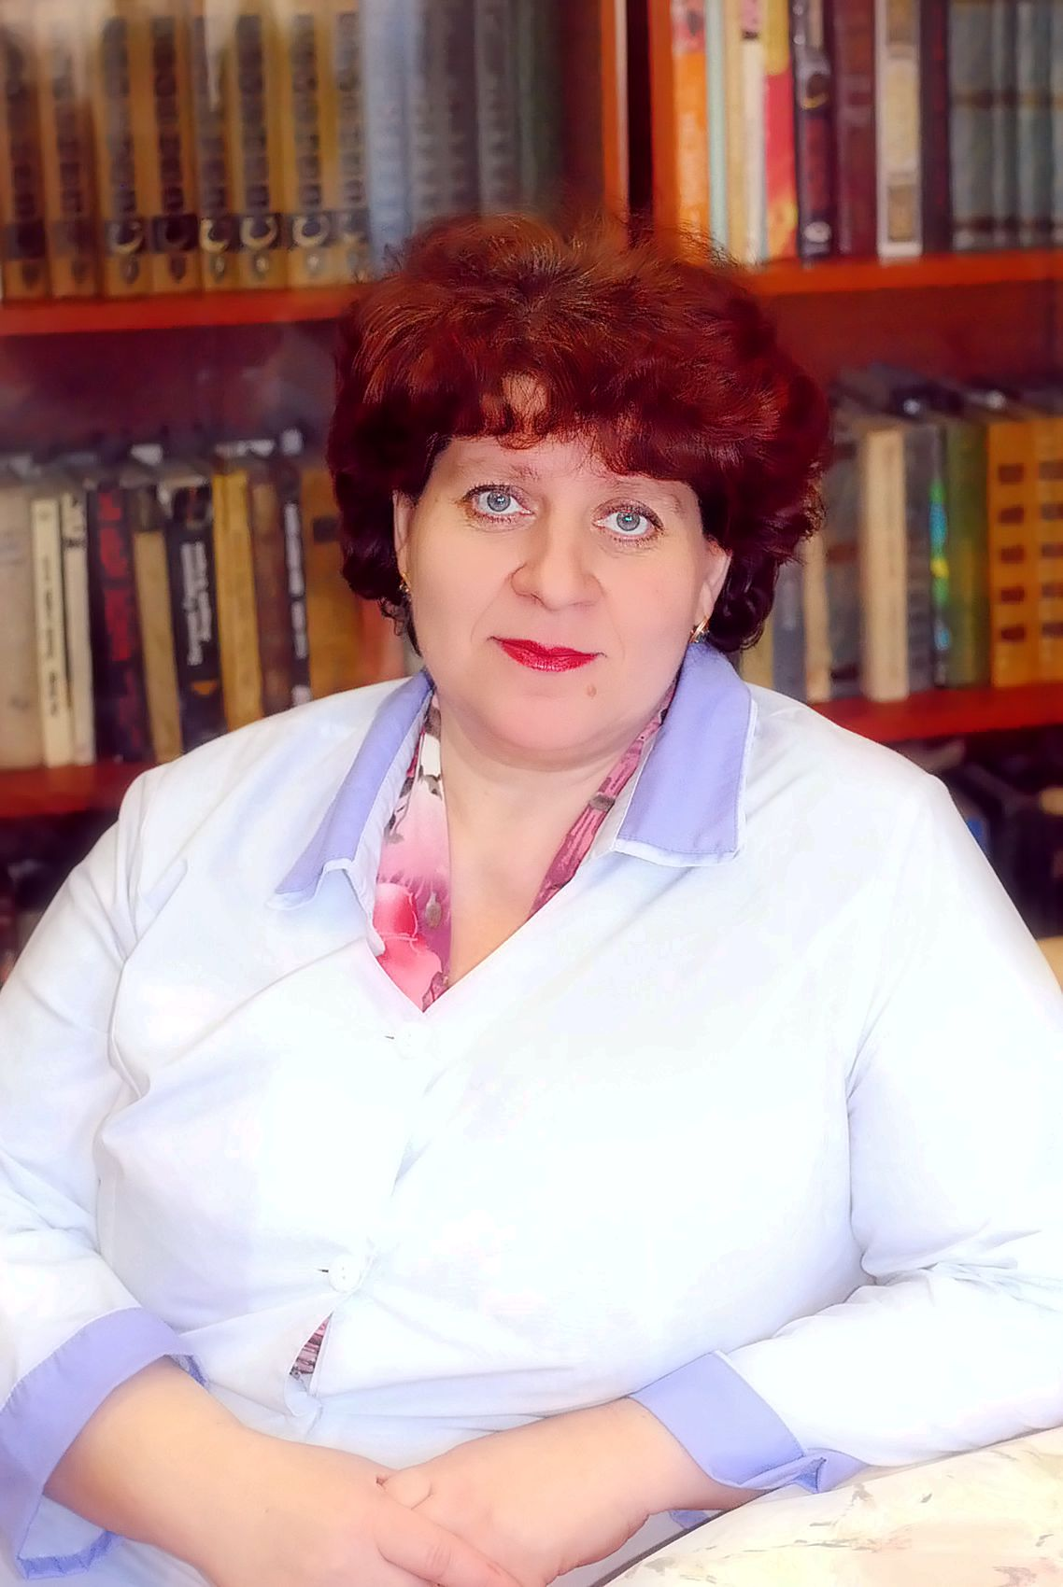 | Тимофеева Елена Александровна Заведующий гериатрическим отделением Кандидат медицинских наук Врач гериатр высшей категории Ленинградский санитарно-гигиенический медицинский институт Диплом ЭВ № 757520 от 23 января 1997 (специальность «лечебное дело») Сертификат специалиста: 2014 – «Терапия»
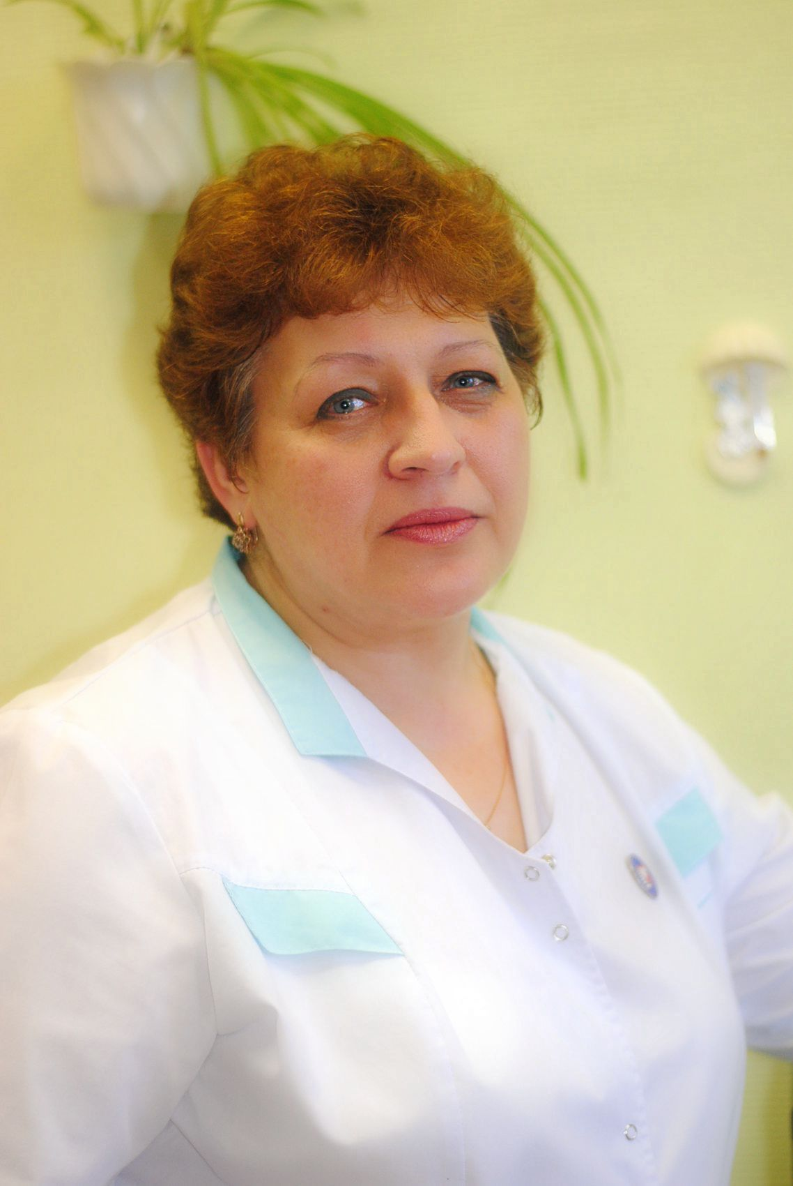 | Езерская Валентина Ивановна Главная медицинская сестра Высшая квалификационная категория Ленинградское медицинское училище № 8 Диплом ДТ-I № 037454 от 29 июня 1981 (специальность «медицинская сестра») ГОУ ВПО «Санкт-Петербургская государственная медицинская академия им. И.И.Мечникова» Диплом ВСГ 4138933 от 11 июня 2010 (менеджер специальности «сестринское дело») Сертификат специалиста: 2016 – «Управление сестринской деятельностью»
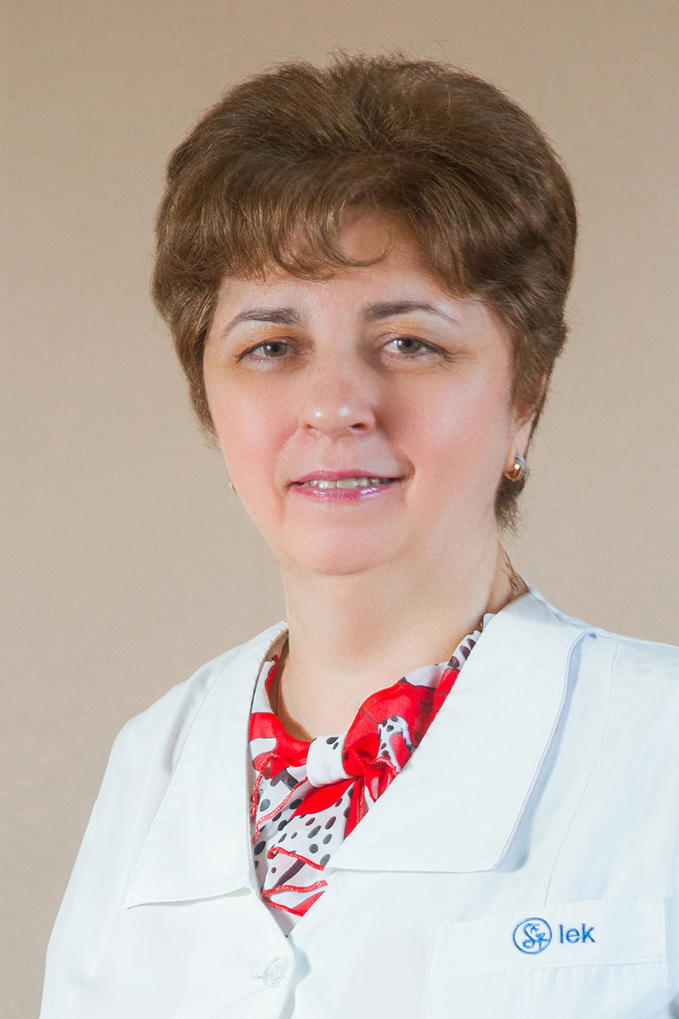 | Михайлова Наталия Владимировна Врач гериатр Кандидат медицинских наук Высшая квалификационная категория Ленинградский санитарно-гигиенический медицинский институт Диплом ЭВ №084541 от 20 января 1995 (специальность "лечебное дело") Сертификат специалиста: 2016 – «Терапия» 2017 – «Гериатрия»
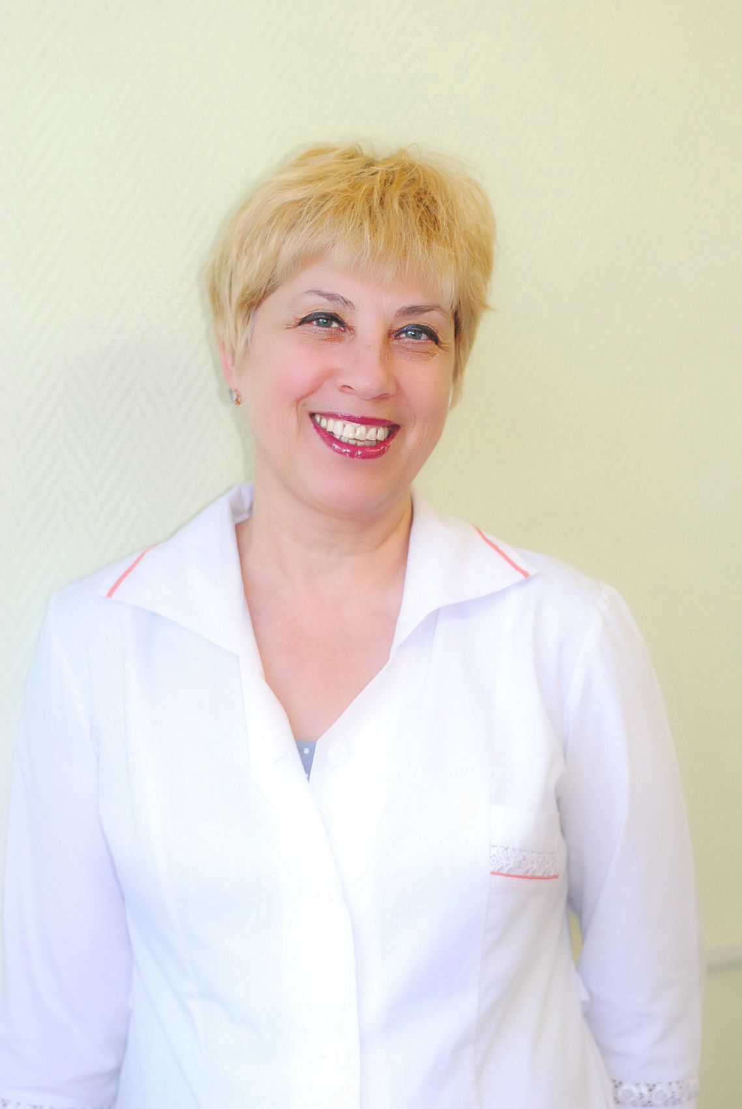 | Чужикова Людмила Вадимовна Врач гериатр Высшая квалификационная категория Ленинградский санитарно-гигиенический медицинский институт Диплом РВ № 363723 от 24 июня 1993 (специальность «лечебное дело») Сертификат специалиста: 2016 – «Терапия» 2017 – «Гериатрия»
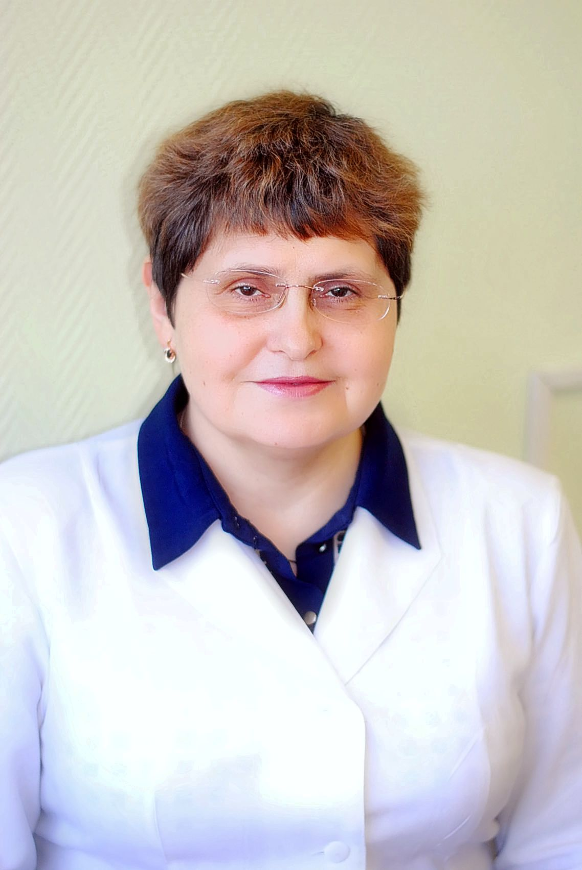 | Жерлицына Лариса Викторовна Врач гериатр Высшая квалификационная категория Ленинградский санитарно-гигиенический медицинский институт Диплом РВ № 363418 от 22 января 1993 (специальность «лечебное дело») Сертификат специалиста: 2017 – «Гериатрия»
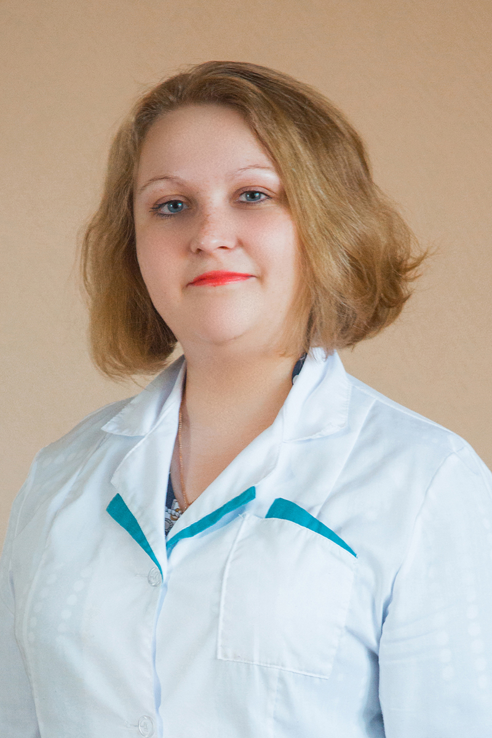 | Горбачева Екатерина Вячеславовна Врач терапевт Вторая квалификационная категория ГОУ ВПО «Орловский государственный университет Диплом ВГС 3317511 от 27 июня 2009 (специальность «лечебное дело») Сертификат специалиста: 2015 – «Терапия»
 | Антонович Галина Александровна Врач физиотерапевт Первый Ленинградский медицинский институт им.И.П.Павлова Диплом Ш № 605809 от 26 июня 1970 (специальность «стоматология») ГОУ ДПО «Санкт-Петербургская медицинская академия последипломного образования» Диплом ПП-I № 416024 от 28 ноября 2008 (профессиональная переподготовка по программе «физиотерапия») Сертификат специалиста: 2017 – «Физиотерапия» 2014 – «Лечебная физкультура и спортивная медицина»
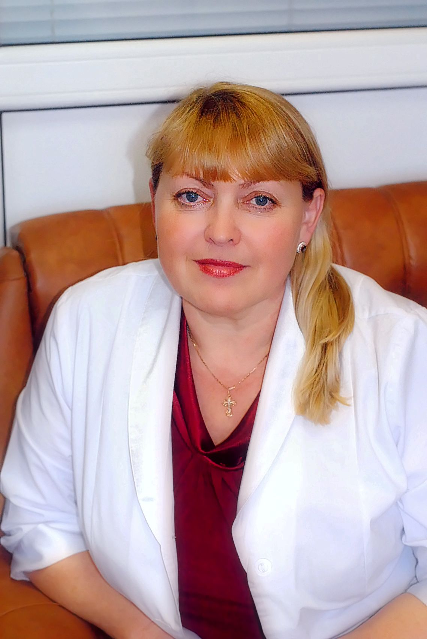 | Евстюгина Татьяна Вячеславовна Медицинский психолог Вторая квалификационная категория НОУ ВПО «Институт специальной педагогики и психологии» Диплом ВГС 2008162 от 22 июня 2007 (специальность «специальная психология») Сертификат специалиста: 2016 – «Медицинская (клиническая) психология»
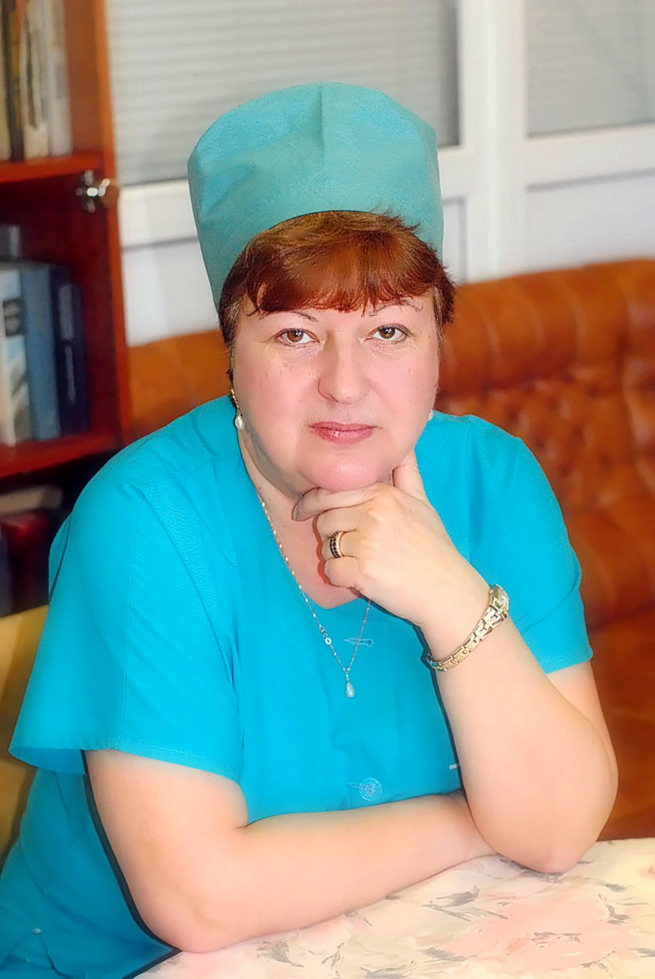 | Блинова Маргарита Викторовна Медицинская сестра процедурной Высшая квалификационная категория 9-е Ленинградское медицинское училище Диплом ВТ № 481905 от 02 июля 1979 (специальность «медицинская сестра») Сертификат специалиста: 2017 – «Сестринское дело»
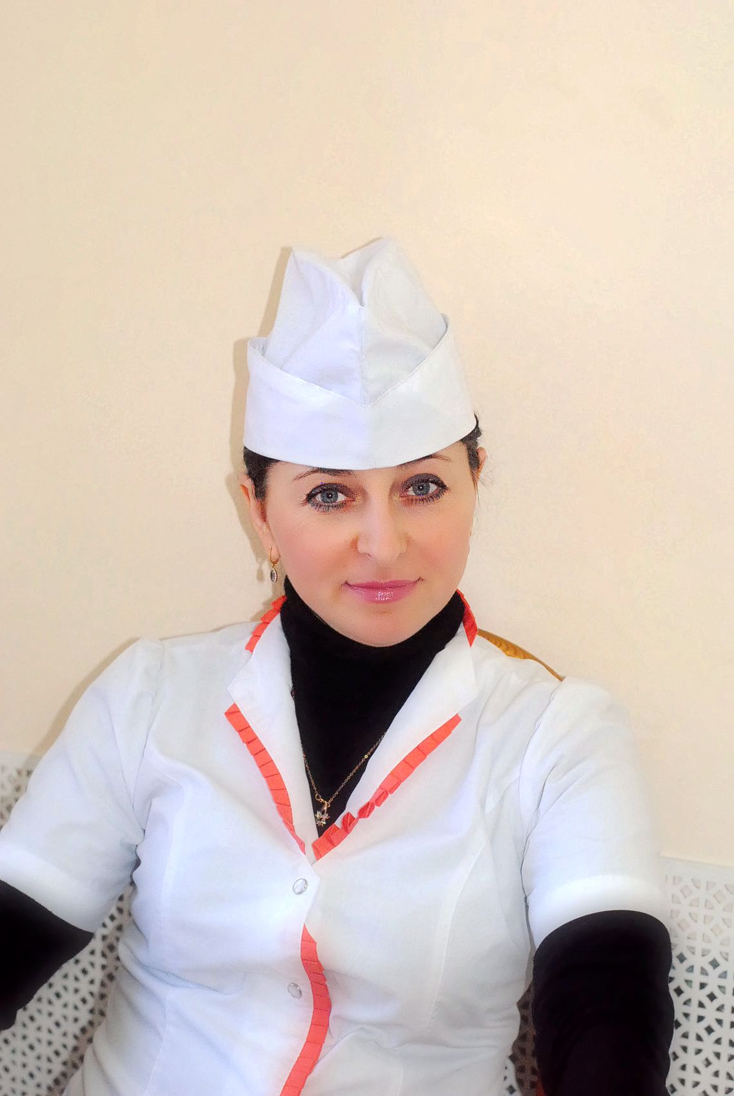 | Дубровская Елена Анатольевна Медицинская сестра по физиотерапии Высшая квалификационная категория Барнаульское базовое медицинское училище Диплом СТ № 555552 от 26 декабря 1992 (специальность «медицинская сестра») Сертификат специалиста: 2016 – «Сестринское дело»
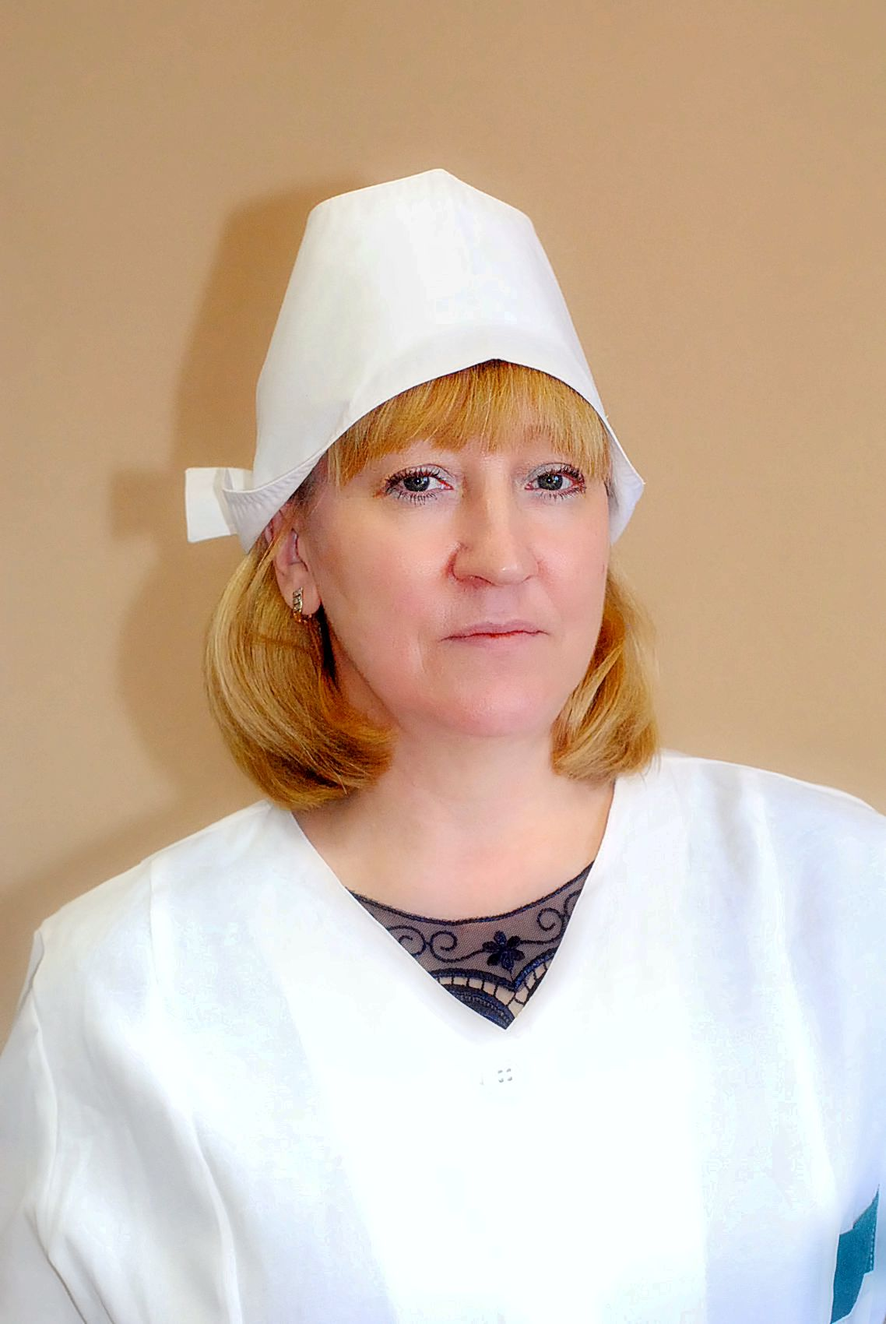 | Латышева Наталья Венедиктовна Медицинская сестра приемного отделения Высшая квалификационная категория 7-е Ленинградское медицинское училище Диплом ЗТ № 998701 от 4 июля 1985 (специальность «медицинская сестра лечебно-профилактических учреждений») Сертификат специалиста: 2016 – «Сестринское дело»
 | Сердюкова Светлана Константиновна Медицинская сестра функциональной терапии Высшая квалификационная категория 4-е Ленинградское медицинское училище Диплом ГТ № 330935 от 30 июня 1980 (специализация «медицинская сестра») Сертификат специалиста: 2013 – «Сестринское дело»
 | Дьячкова Наталья Владимировна Медицинская сестра палатная Высшая квалификационная категория Диплом ЕТ № 618563 от 29 июня 1983 (специальность «медицинская сестра») Сертификат специалиста: 2014 – «Сестринское дело»
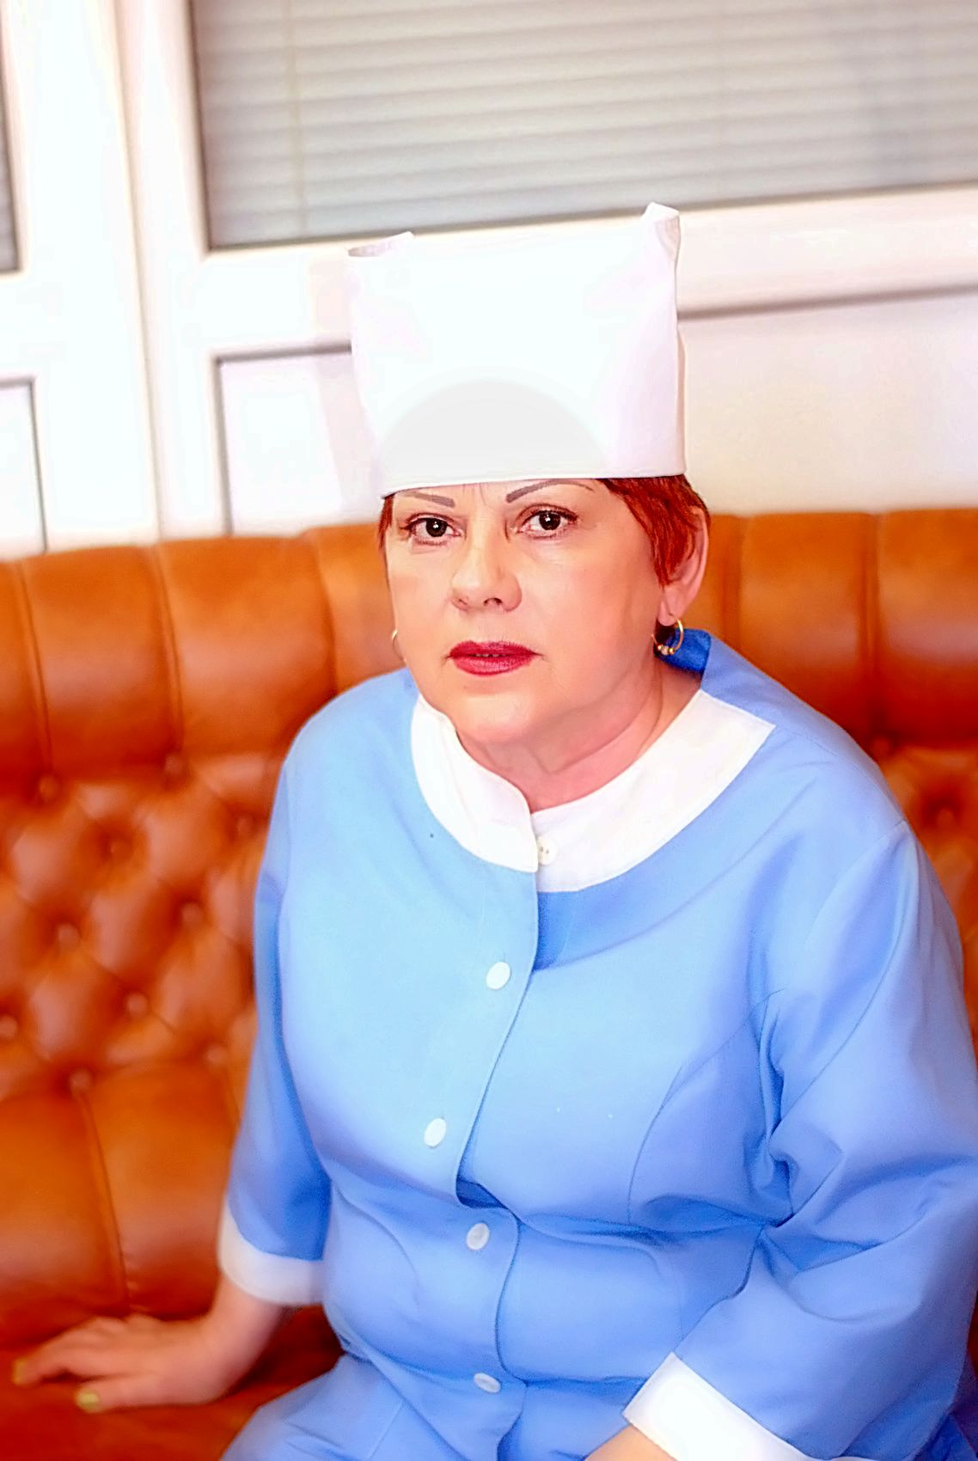 | Теплякова Ирина Александровна Медицинская сестра палатная Высшая квалификационная категория Московское медицинское училище при Центральной клинической больнице им.Семашко Диплом Щ № 776949 от 28 июня 1973 (специальность «медицинская сестра») Сертификат специалиста: 2013 – «Сестринское дело»
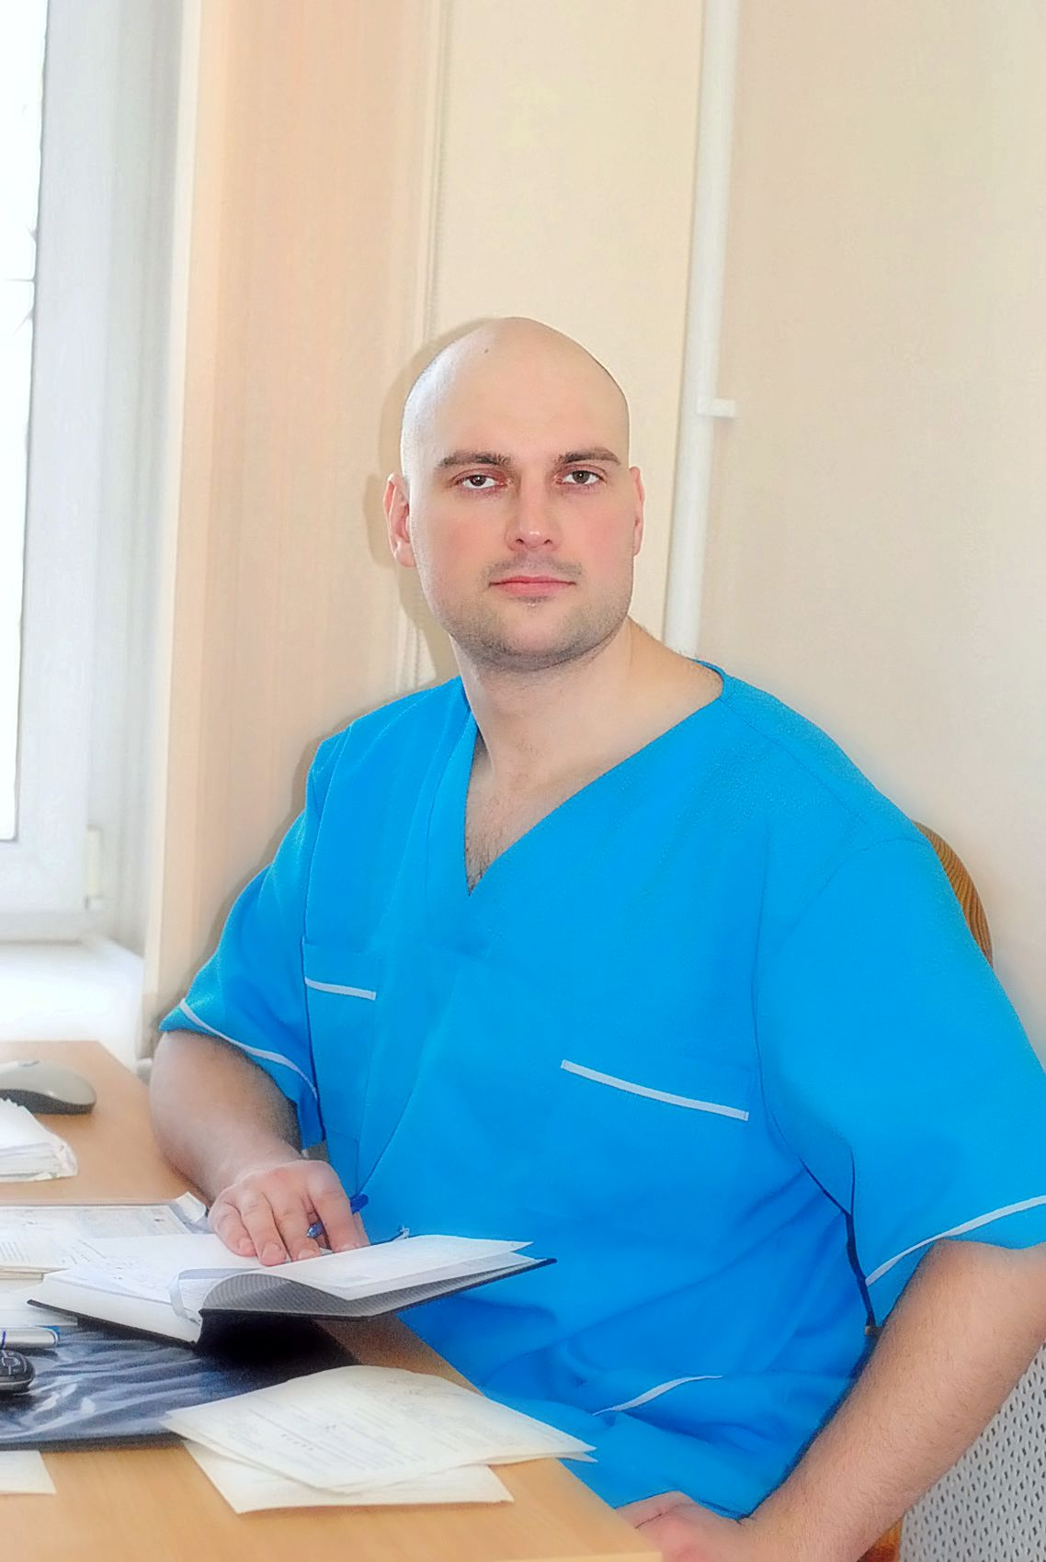 | Пазюк Эдуард Андреевич Медицинская сестра по массажу СПб ГБОУ СПО «Медицинский колледж № 1» Диплом 78 СПА 0013574 от 11 июня 2013 (специальность «сестринское дело») Сертификат специалиста: 2018 – «Медицинская массаж»
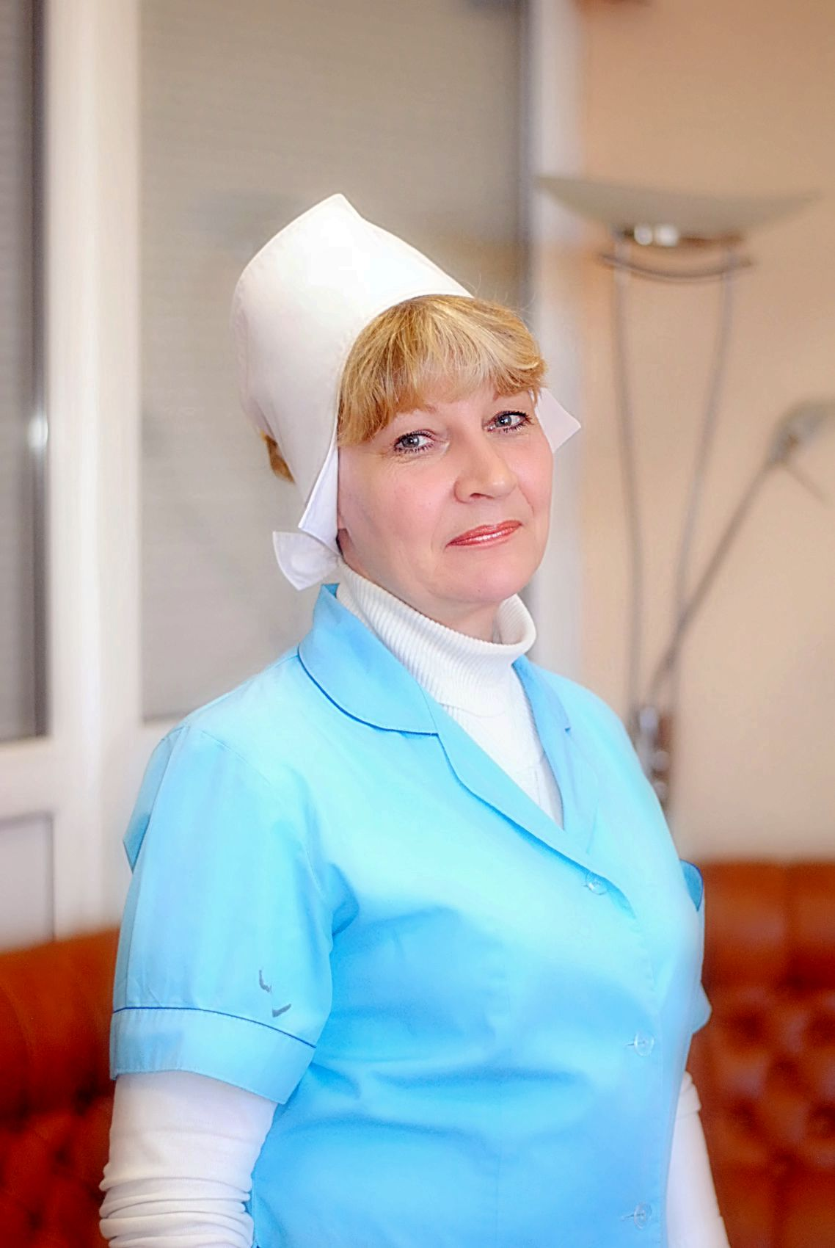 | Фролова Ольга Семёновна Кастелянша

